TÀI LIỆU MOCKUP
Phân quyền vai trò
Dự án: Hệ thống ERP POS

Hà Nội, năm 2026

PHÊ DUYỆT TÀI LIỆU - SFIN
Người biên soạn: | Trần Thị Hay | ………………………..
Chức danh: | Phân tích nghiệp vụ | Ngày: 21/04/2026
Người phê duyệt: | Ngô Đạo Quân | ………………………..
Chức danh: | Quản trị dự án | Ngày: 21/04/2026

PHÊ DUYỆT TÀI LIỆU - VIETNAM POST
Người kiểm tra: |  | ………………………
Chức danh: |  | Ngày: 21/04/2026
Người phê duyệt: |  | ……………………….
Chức danh: |  | Ngày: 21/04/2026

CÁC THAY ĐỔI
* A – Thêm, M – Sửa, D - Xóa
Ngày hiệu lực | Các mục bị thay đổi | * A, M, D | Mô tả thay đổi | Phiên bản mới
22/04/2026 | Tạo mới | A,M,D | Tạo mới | 1.0

MỤC LỤC
1. GIỚI THIỆU CHUNG 6
1.1 Mục đích tài liệu 6
1.2 Phạm vi phân hệ 6
1.3 Định nghĩa, thuật ngữ và các từ viết tắt 6
2. TỔNG QUAN VỀ PHÂN HỆ 6
2.1. Phân hệ Mô hình tổ chức tập trung bao gồm các chức năng chính: 6
2.2. Luồng nghiệp vụ chung 6
3. HƯỚNG DẪN SỬ DỤNG TÍNH NĂNG QUẢN LÝ VAI TRÒ 6
3.1. Đối tượng sử dụng 6
3.2. Hướng dẫn Thêm, xem danh sách, chỉnh sửa, xóa vai trò 7
3.3. Hướng dẫn Phân quyền chức năng cho vai trò 11

DANH MỤC HÌNH
Hình 2.1: Luồng nghiệp vụ Phân quyền vai trò 7
Hình 3.1: Màn hình Quản lý vai trò 8
Hình 3.2: Màn hình Thêm vai trò 8
Hình 3.3: Màn hình Xem danh sách vai trò 9
Hình 3.4: Màn hình Cập nhật vai trò 10
Hình 3.5: Màn hình Xóa vai trò 11
Hình 3.6: Màn hình Phân quyền chức năng 12

1. GIỚI THIỆU CHUNG

Mục đích tài liệu

Phạm vi phân hệ
- Module Quản lý vai trò trong hệ thống ERP - POS, cho phép Admin xây dựng và quản lý phân quyền chức năng cho từng vai trò trong cơ cấu tổ chức cây phân cấp gồm 4 cấp:
  - Tổng công ty (cấp 1) - Mã 2 số: 00
  - Bưu điện Tỉnh/Thành phố (cấp 2) - Mã 2 số: 11 - 97
  - Bưu điện Xã/Phường (cấp 3) - Mã 4 số
  - Điểm bán/Hub (cấp 4) - Mã 6 số
- Tài liệu này mô tả các yêu cầu từ phía người sử dụng và không bao gồm thiết kế kỹ thuật nội bộ hệ thống.

Định nghĩa, thuật ngữ và các từ viết tắt

2. TỔNG QUAN VỀ PHÂN HỆ

2.1. Phân hệ Quản lý vai trò tập trung bao gồm các chức năng chính:
STT | Nhóm chức năng | Mô tả
1 | Quản lý vai trò | Thêm mới, xem danh sách, chỉnh sửa, gán chức năng cho vai trò, xóa vai trò theo các cấp tổ chức (4 cấp: TCT - BĐT - BĐX - Điểm bán)

2.2. Luồng nghiệp vụ chung
Admin hệ thống truy cập tính năng Quản lý vai trò theo đường dẫn: Menu > Quản lý vai trò. Toàn bộ vai trò của các cấp đều được thực hiện từ màn hình này. Luồng tổng quát như sau:

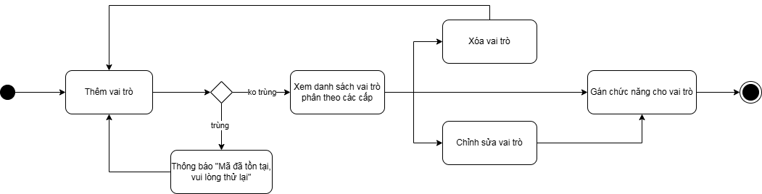

Hình 2.1: Luồng nghiệp vụ Phân quyền vai trò

3. HƯỚNG DẪN SỬ DỤNG TÍNH NĂNG QUẢN LÝ VAI TRÒ

3.1. Đối tượng sử dụng
- Vai trò: Admin
- Cấp: Tổng công ty

3.2. Hướng dẫn Thêm, xem danh sách, chỉnh sửa, xóa vai trò

3.2.1. Hướng dẫn Thêm vai trò
- Bước 1: Admin truy cập tính năng theo đường dẫn:
Menu > Quản lý vai trò
Giao diện hiển thị màn hình Quản lý vai trò. Sau đó, Admin thao tác “thêm vai trò” tại màn hình:
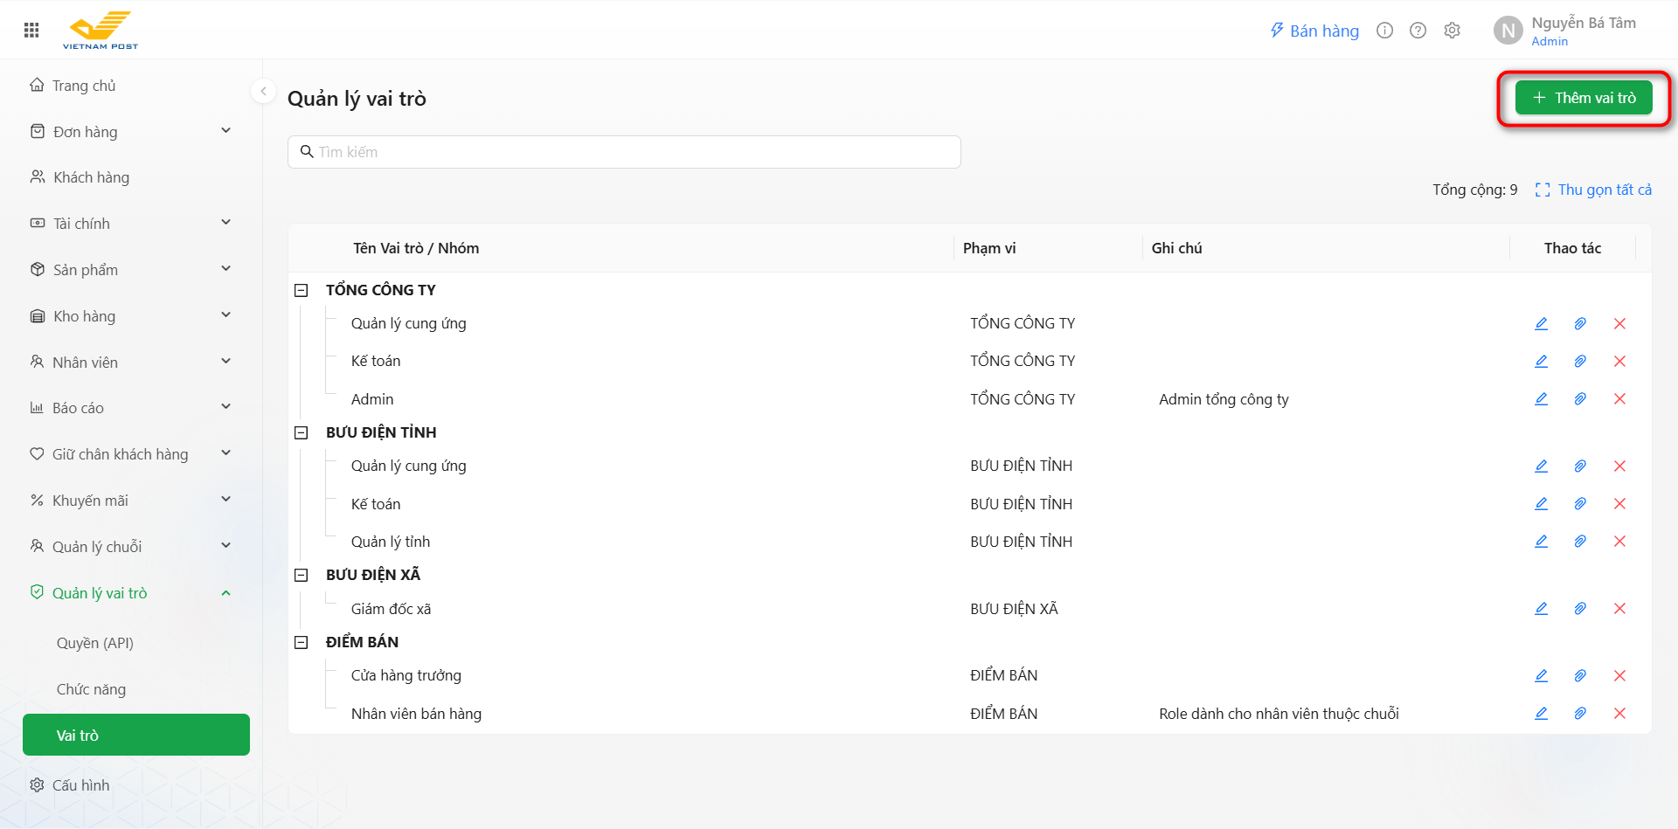

Hình 3.1: Màn hình Quản lý vai trò

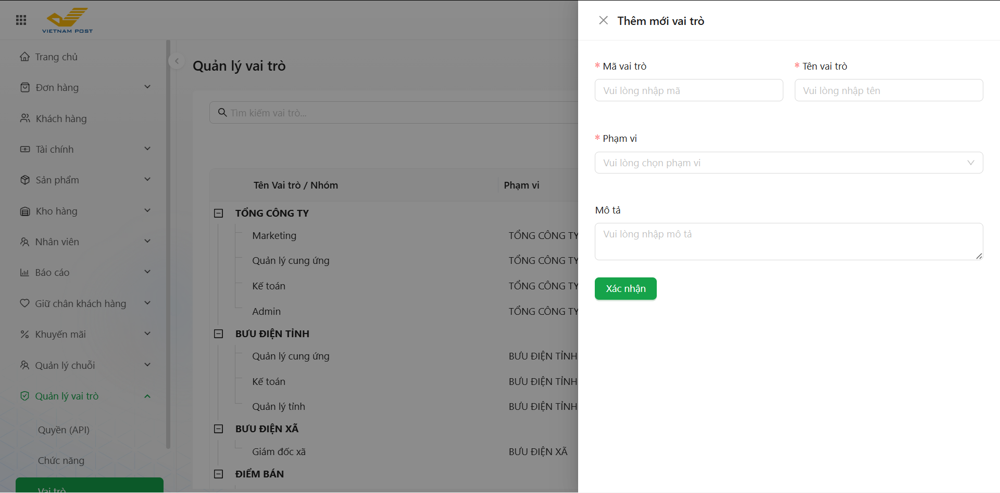

Hình 3.2: Màn hình Thêm vai trò
- Bước 2: Tại màn hình “thêm vai trò”, nhập thông tin các trường bắt buộc bao gồm:
- Mã vai trò (bắt buộc)
- Tên vai trò (bắt buộc)
- Phạm vi (bắt buộc): theo 4 cấp (Tổng công ty, Bưu điện Tỉnh, Bưu điện Xã, Điểm bán)
- Mô tả
- Bước 3: Click nút “Xác nhận” để hoàn tất thêm mới vai trò.

3.2.2. Hướng dẫn Xem danh sách vai trò
- Truy cập màn Quản lý vai trò, sau khi thêm mới vai trò thành công → màn hình hiển thị các vai trò theo từng cấp.

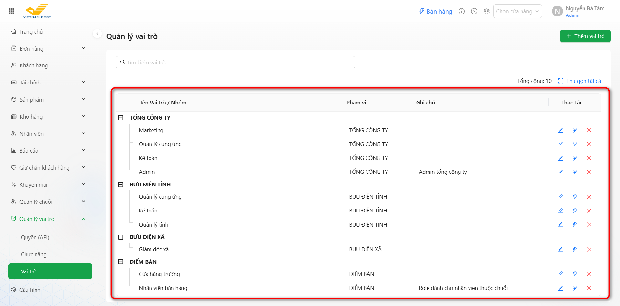

Hình 3.3: Màn hình Xem danh sách vai trò

3.2.3. Hướng dẫn chỉnh sửa vai trò

Chỉnh sửa vai trò
- Bước 1: Truy cập màn Quản lý vai trò
Tại màn “xem danh sách vai trò”, Admin thao tác click icon button “Chỉnh sửa”, màn hình hiển thị các trường thông tin cho phép chỉnh sửa.

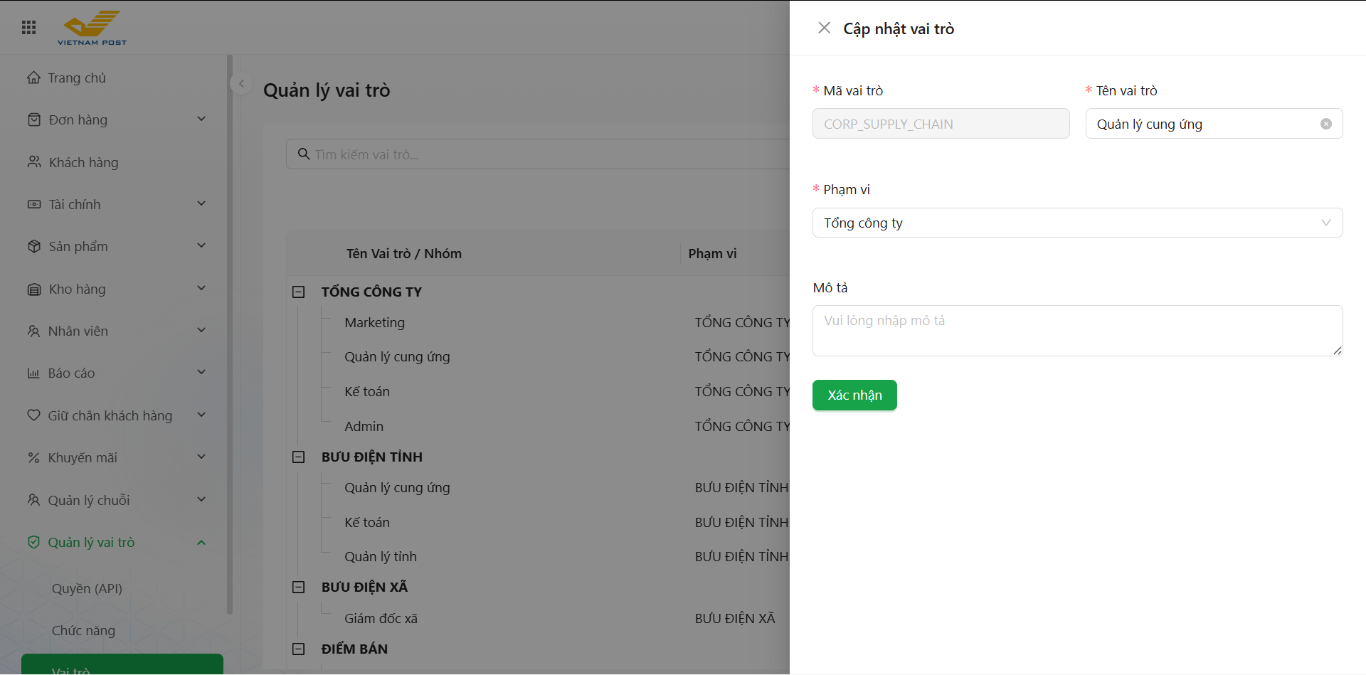

Hình 3.4: Màn hình Cập nhật vai trò
- Bước 2: Nhập các trường thông tin cần chỉnh sửa bao gồm: Tên vai trò, phạm vi.
Lưu ý: Không chỉnh sửa trường bắt buộc “Mã vai trò”
Sau khi cập nhật các trường thông tin nhấn “Xác nhận” để hoàn tất chỉnh sửa.

Xóa vai trò
Tương tự chức năng “chỉnh sửa vai trò”, Admin click “Xóa” tại màn xem danh sách vai trò → màn hình hiển thị popup confirm: “Bạn có muốn xóa vai trò này không?”

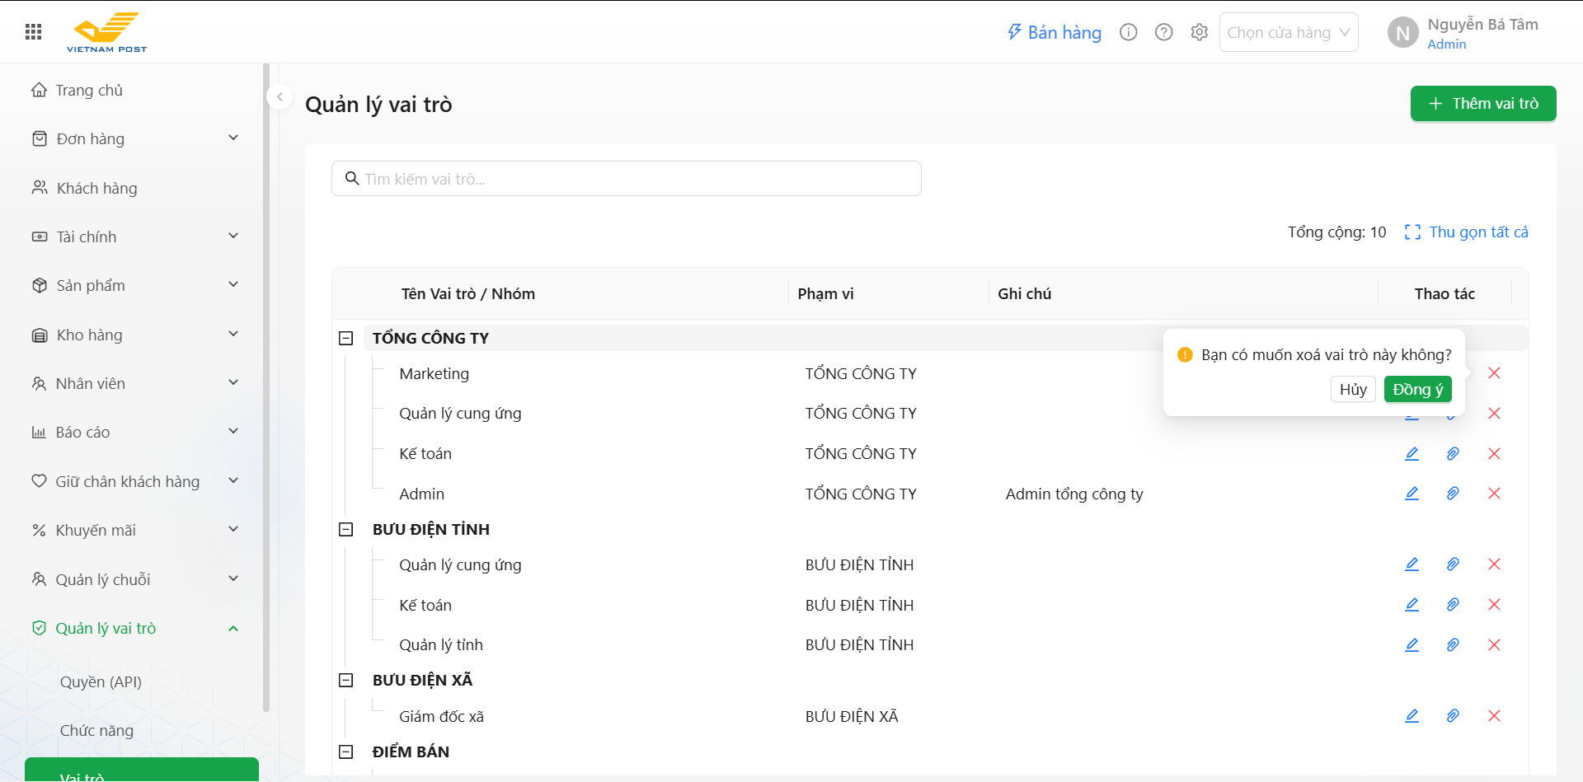

Hình 3.5: Màn hình Xóa vai trò
Admin chọn “Đồng ý” nếu muốn xóa vai trò và ngược lại nhấn “Hủy” để thu hồi thao tác.

3.3. Hướng dẫn Phân quyền chức năng cho vai trò
- Bước 1: Truy cập màn “Phân quyền chức năng”
Tại màn “xem danh sách vai trò”, Admin thao tác click icon button “gán quyền”, màn hình hiển thị danh sách các chức năng có quyền tick chọn.

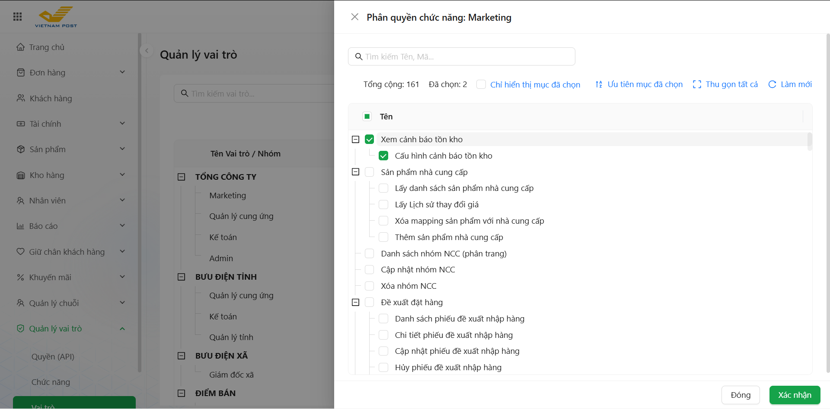

Hình 3.6: Màn hình Phân quyền chức năng
- Bước 2: Admin tích chọn các chức năng theo vai trò tương ứng của từng cấp tổ chức
- Bước 3: Sau khi gán xong, nhấn “Xác nhận” để lưu thành công và “Hủy” để thu hồi thao tác.

